|  |  |
| --- | --- |
| http://img.misco.eu/resources/images/products/100/SRH/SC/SCNM9FF/SCNM9FF_1600x1600.jpg  IKN ØVelse 13. fil overførsel via rs232  Udvikling af protokol-stack | Deltagere **Kenn Hedegaard Eskildsen**  **-201370904**  **Kasper Behrendt**  **-20071526**  **Karsten Schou Nielsen**  **-201370045** |

Indhold

Indledning 2

Linklayer 3

Transportlayer 4

Applikationslag 6

Sekvensdiagrammer 7

Test 8

# Indledning

I denne øvelse skal designes og implementeres mulighed for at overføre en fil vha. den serielle kommunikations-port i en virtuel maskine. Det serielle interface er i denne øvelse et RS-232 interface. Microcontroller-baseret embedded udstyr har ofte kun mulighed for at kommunikere med omverdenen via et serielt interface. Derfor er problematikken i denne øvelse relevant. Det er yderligere yderst lærerigt at udvikle en protocol stack, hvilken er hovedformålet med øvelsen.

Systemet skal give mulighed for at der fra en virtuel computer (H1) kan overføres en fil af en vilkårlig type/størrelse til en anden virtuel computer (H2).

Der skal designes, implementeres og testes to applikationer, en client og en server. Førstnævnte kan anbringes i H1, sidstnævnte kan anbringes i H2.

Den ene applikation (client) skal meddele serveren hvilken fil (evt. incl. sti-angivelse) der skal hentes.

Den anden applikation (server) skal læse og sende filen til klienten i pakkestørrelser på 1000 bytes payload ad gangen.

Client skal modtage disse pakker og gemme dem i en fil.

Såvel server som client er nemme at realisere, idet disse ”applikationslags-applikationer” allerede er udviklet i øvelse 8 (TCP-baseret client/server).

I øvelse 8 blev der vha. anvendelse af socket-API udført kald som etablerede en connection, overførte filnavn, filstørrelse og fil mellem client og server. Disse kald skal i denne øvelse udskiftes med kald til et transportlaget i en protocol-stack, som I selv udvikler. Transportlaget skal være pålideligt med en funktionalitet, som svarer til rdt v.2.2 i lærebog/slides.

Client og server kan også have samme brugerflade som client-/server-applikationerne i øvelse 8 (TCP/IP-baseret filoverførsel).

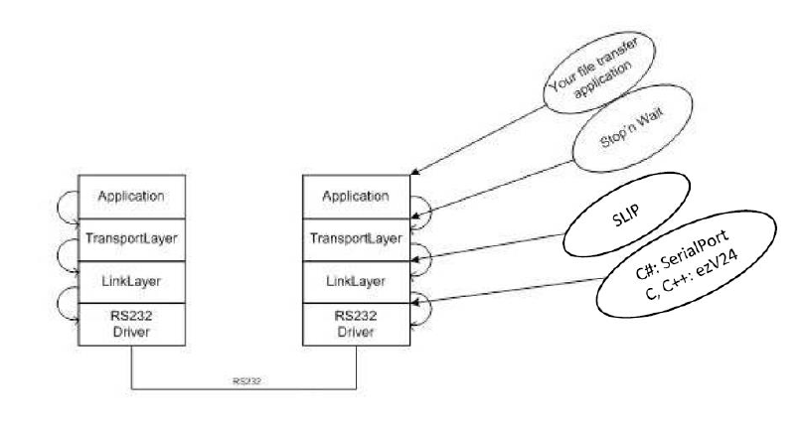

Figur : Oversigt over lagende

# Linklayer

Linklayeret impelenteres med en SLIP-protokol.

SLIP protokollen laver ’A’ om til” BC” og ’B’ om til ”DB”. På denne måde kan linklaget modtager funktion bruge ’A’ som start og stop bit og derved vide hvor lang transmissionen er.

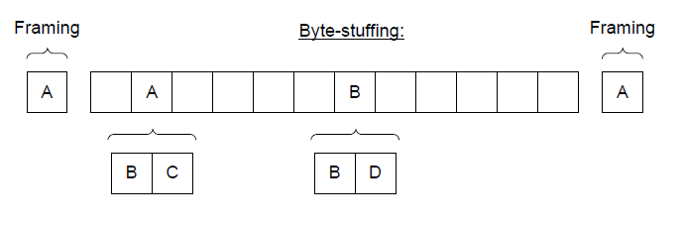

Figur : SLIP-protokol

Sender funktionen er den nemmeste at implementere. Dette gøres ved blot at løbe arrayet igennem med data, som der ønskes sent og spørge efter ’A’ eller ’B’. Der oprettes et nyt array, som er dobbelt så stort for at gøre plads til at alle bytes kan være ’A’. Herved menes at hvis et array som sendes alle indeholder ’A’ skal hele arrayet laves om til ”BC” og derved være dobbelt så stort.

for (i = 0; i<size; i++)

{

if (!(buf[i] == 'A' || buf[i] == 'B'))

buffer[i + a] = buf[i];

else if (buf[i] == 'A')

{

buffer[i + a] = 'B';

buffer[i + a + 1] = 'C';

a++;

}

else

{

buffer[i + a] = 'B';

buffer[i + a + 1] = 'D';

a++;

}

}

Modtager funktionen er lidt mere kompleks. Da den skal gøre arrayet mindre og returnere størrelsen på det oprindelige data. Her testes for ”BC” og ”BD” findes de lavet de om til enten ’B’ eller ’A’.

int a = 0;

for (int i = 0; i<size; i++)

{

if (!(buffer[i + a] == 'B' && buffer[i + 1 + a] == 'C') && !(buffer[i + a] == 'B' && buffer[i + 1 + a] == 'D') && !(buffer[i + a] == 'A'))

buf[i] = buffer[i + a];

else if (buffer[i + a] == 'B' && buffer[i + 1 + a] == 'C')

{

buf[i] = 'A';

a++;

}

else if (buffer[i + a] == 'B' && buffer[i + 1 + a] == 'D')

{

buf[i] = 'B';

a++;

}

}

# Transportlayer

Transportlaget implementeres som en stop-and-wait protokol. Det vil sige at klienten står og læser indtil at der kommer noget fra serveren. Desværre har vi ikke implementeret en timeout hvilket resulterer i nogle problemer som vi vil beskrive senere i applikationslaget. Når transport laget sender dens data, sendes der en 16bit checksum med samt sekvensnummer (1 eller 0) samt type (data eller ack)

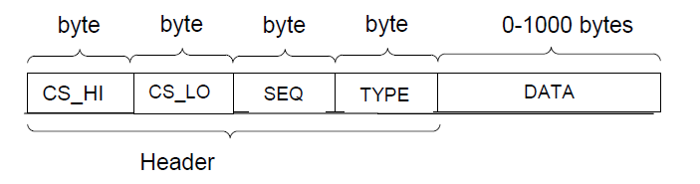

Figur : Transport lag

Senderfuntionen står for at udregne en 16 bit checksum samt sikre det korrekte sekvensnummer og type.

Når senderfunktionen modtager en buffer kopierer den, den over i en ny, hvor de første 4 pladser er reseveret til vores header. Herved kan checksum instansen modtage pointeren til den nye buffer og skrive checksummen til de reserverede pladser. Når checksummen er udregnet sendes hele pakken og der ventes på et ACK. Kommer der et NACK sendes pakken igen.

void Transport::send(char buf[], short size)

{

memcpy(this->buffer + ACKSIZE, buf, size);

buffer[SEQNO] = seqNo;

buffer[TYPE] = DATA;//type = data

checksum->calcChecksum(buffer, size + ACKSIZE);

link->send(this->buffer, size + ACKSIZE);//header + data

while (!receiveAck())

{

std::cout << "Error did not receive ACK in transportlayer\r\n";

link->send(this->buffer, size + ACKSIZE);//header + data

}

std::cout << "ACK receieved in transportlayer\r\n";

return;

}

Modtagerfunktionen modtager i en buffer som sendes med som parameter, samt den maksimale størrelse der ønskes modtaget. Funktionen starter med at læse fra linklaget og teste om checksummen fra dataen er ens med den i headeren. Er den ikke sendes der et NACK og dette gøres indtil der modtages en korrekt datasekvens. Er checksummen ens sendes ser et ACK og pakken er herved modtaget.

short Transport::receive(char buf[], short size)

{

short bytesRead;

memset(this->buffer, 0, sizeof(this->buffer));

bytesRead = link->receive(this->buffer, size + ACKSIZE);

while (!checksum->checkChecksum(this->buffer, bytesRead))

{

std::cout << "Error in checksum\r\n";

std::cout << "Bytes read: " << bytesRead - ACKSIZE << "\r\n";

sendAck(false);

bytesRead = link->receive(this->buffer, size + ACKSIZE);

}

sendAck(true);

std::cout << "Checksum Ok\r\n";

memcpy(buf, buffer + ACKSIZE, bytesRead - ACKSIZE);

return bytesRead - ACKSIZE;

}

}

# Applikationslag

Applikationslaget sørger for at sende og modtage vores filer. Funktionen sendfile sørger for at få en fil korrekt afsendt.

Funktionen starter med at åbne for den fil der skal sendes.

FILE *fp = fopen(buf, "r");

if (fp == NULL)

{

printf("\nError opening file\n");

return;

}

Når det er gjort deles den op i stykker af maksimal BUFSIZE.

// Data brydes op i BUF_SIZE stykker

char buff[BUFSIZE] = { 0 };

int nread = fread(buff, 1, BUFSIZE, fp);

printf("Bytes read %d \n", nread);

// Hvis læsning lykkes afsendes filen

if (nread > 0)

{

printf("Sending \n");

transportlayer_->send(buff, nread);

}

printf("File sent \n");

Transportlaget sørger nu for sikker transport af filen. Vi kan dog risikere at programmet står og blokerer hvis der ikke modtages ACK fra klienten.

I modtagerfunktionen startes det også med at åbne den fil der vil modtages i. Eksisterer den ikke oprettes den.

// Opret en fil hvor dataen vil blive modtaget

FILE *fp = fopen(fileName, "w");

if (NULL == fp)

{

cout << "Error creating file";

return;

}

Når filen skal modtages åbner vi fra ”end of file” og skriver den modtagende data og lukker igen. Dette gøres da der ikke er implementeret en timeout i transportlaget. Dette vil resultere i at vi aldrig kommer ud at while-løkken og derved aldrig for lukker for filen. Vi vil derfor se at den sidste sekvens som der modtages aldrig bliver gemt i filen.

do

{

fp = fopen(fileName, "a");

bytesReceived = transportlayer_->receive(buff, BUFSIZE);

cout << "Bytes received: " << bytesReceived << endl;

n = fwrite(buff, sizeof(char), bytesReceived, fp);

fclose(fp);

} while (bytesReceived);

# Sekvensdiagrammer

Nedenfor ses sekvensdiagrammet over klienten.



Nedenfor ses sekvensdiagrammet over serveren.



# Test

Vi prøver at overføre et billede fra serveren til klienten for at se om vi kan kopiere store data over.

Filen er lokaliseret i **/home/ikn/Documents/KasperDuh.jpg** på server siden og den kopieres over i **/KasperDuhCopy.jpg** på klient siden.

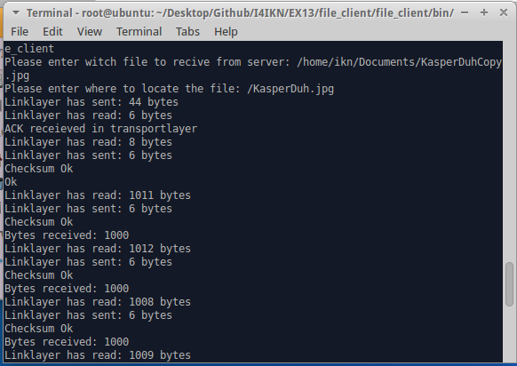

Figur : Filen som ønskes modtaget skrives til klienten

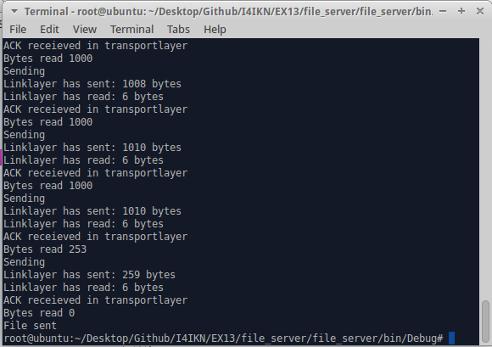

Figur : Serveren har sendt filen

Filen åbnes og det ses at billedet er intakt.



Figur : KasperDuh.jpg

Vi fremprovokerer en fejl ved afsendelse nummer 5 i serveren. På den måde tester vi at vi får en genafsendelse.

// Fremprovokeret fejl

errorCount++;

if(errorCount == 5)

buffer[0]++;

link->send(this->buffer,size+ACKSIZE);//header + data

if(errorCount==5)

buffer[0]--;

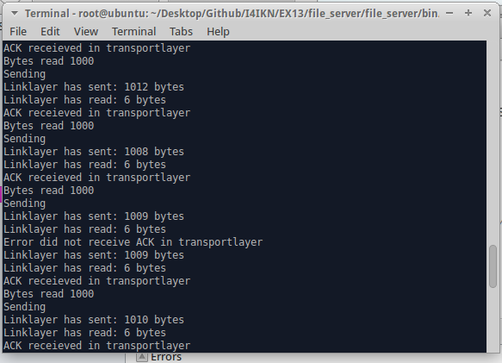

Figur : Server-Retransmission ved pakke nummer 5

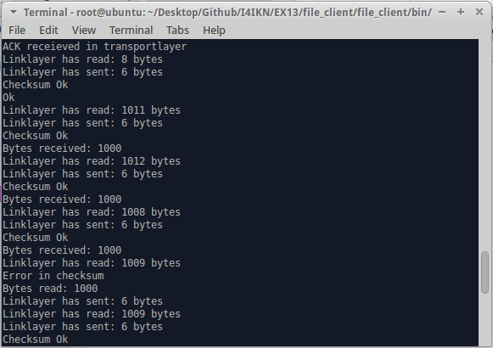

Figur : Klient- Error i checksum i pakke 5